南昌航空大学

“软件设计与体系结构”
课程大作业

设计报告

项目名称 | 高校办公管理系统
专业 | 软件工程 班级：____________
学号 | ____________ 姓名：____________
同组成员 | 成员A、成员B、成员C、成员D（提交前替换为真实姓名）
开课学期 | 2025 至 2026 学年 第 2 学期

目 录
请在 Word/WPS 中右键更新目录

1 引言

1.1 项目背景与目标
本项目以高校行政办公场景为对象，围绕公文、印章、会议、请示报告、差旅审批、邮件通知、公告发布、统计报表等高频事项，设计并实现一套前后端分离的高校办公管理系统。系统选取北京大学公开管理制度作为规则依据，将真实制度中的审批层级、材料清单、密级约束、费用标准和大型活动安全要求转化为可执行的字段、流程和校验逻辑。
项目目标包括三个方面：一是完成 Java 企业级应用从需求、架构、设计、编码到测试的完整过程；二是在系统内部综合运用 MVC、三层架构、RESTful API 等体系结构风格，并在核心模块中落地创建型、结构型、行为型设计模式；三是集成自然语言处理、AI 公文辅助、会议室智能推荐、差旅费用规则校验等智能功能，提高办公材料起草、规范审核和资源匹配效率。
本报告的目标读者为课程教师、项目评审人员和后续维护人员。报告既说明设计决策，也对照最新代码说明实现结果、测试证据和仍需改进的方向。

1.2 团队成员及分工
项目按业务域划分为四个主要责任模块，同时由组长协调公共架构、接口规范、数据库设计、安全策略和评审工作。由于仓库文档中未保存真实姓名，封面与下表中的成员标识保留为成员A至成员D，正式提交前需替换为真实姓名、学号和班级。
成员 | 负责模块 | 主要任务 | 代表性设计模式
成员A | 公文管理、AI辅助 | 公文草稿、提交审批、AI起草、AI审核、分发签收、归档 | 工厂方法、策略、装饰器、模板方法、适配器
成员B | 印章管理、权限认证 | 印章台账、用印申请、材料管理、用印登记、归还确认、认证授权 | 单例、代理、责任链、观察者、状态模式
成员C | 会议管理、请示报告 | 会议室预定、会议参与人、会议纪要、请示报告、保密审查 | 建造者、组合、模板方法、责任链、观察者
成员D | 差旅审批、统计报表 | 差旅预算、报销复核、费用校验、Dashboard、CSV导出 | 工厂方法、适配器、外观、策略、观察者

1.3 AI使用说明
项目在需求梳理、制度条款归纳、架构方案比较、测试用例补充和报告撰写中使用了 AI 辅助工具。AI 的作用定位为辅助分析与生成初稿，最终业务规则、接口、代码和测试结果均以仓库中的需求文档、设计文档、源码和自动化测试输出为准。
系统功能层面也包含智能模块：公文 AI 起草、AI 格式审核、敏感词和涉密内容拦截、会议室智能推荐、差旅费用规则校验。智能功能均不替代人工审批；涉及内部、秘密、机密、绝密材料时，系统先执行密级判断和脱敏/拦截策略，再决定是否允许调用外部模型或仅使用本地规则。

2 系统开发环境与实施方案

2.1 开发平台与工具的选择
类别 | 工具/技术 | 版本或说明 | 选择理由
后端语言 | Java | 1.8 | 符合课程 Java 应用要求，生态稳定
后端框架 | Spring Boot | 2.5.6 | 快速构建 REST 服务，便于测试和配置
数据访问 | Spring JDBC | JdbcTemplate | 与当前代码保持一致，SQL 可控，便于 MySQL/H2 双环境测试
数据库 | MySQL | 8.x；测试环境 H2 | 业务数据持久化，H2 支撑自动化测试
前端框架 | Vue 3 + Vite | Vue 3.5、Vite 6 | 前后端分离，组件化开发效率高
前端组件 | Element Plus、ECharts、Pinia、Axios | Element Plus 2.9、ECharts 5.5 | 表单、表格、图表和状态管理成熟
测试工具 | JUnit/Spring Test、Vitest | 后端132个测试、前端106个测试 | 覆盖业务规则、接口和页面行为
构建工具 | Maven、npm | Maven 3.9.14、npm 11.6.2 | 分别管理后端和前端依赖

2.2 实施方案
阶段 | 时间/版本线索 | 实施内容 | 产出
需求分析 | 第7-8周；2026-05-20 | 整理高校办公场景、角色、制度依据、功能需求、智能化需求和验收标准 | doc/需求.md、修改记录.txt
概要设计 | 第9周 | 确定前后端分离、MVC、三层架构、数据库模型和 REST API | doc/设计.md、接口文档.md
迭代实现 | 第10-14周 | 实现公文、印章、会议、请示报告、差旅、邮件、公告、统计、字典中心和通用审批 | backend、frontend 源码
流程闭环 | 2026-05-22 至 2026-06-08 | 补齐附件、流程导览、会议参与人、内部外部邮件、公告、字典、工作台等功能 | 接口补充、专项设计和计划文档
测试回归 | 2026-06-09 | 执行后端、前端、构建、多角色 API 烟测和差异检查 | 全面回归测试报告
报告整理 | 2026-06-10 | 按课程模板汇总设计、实现和测试证据 | 本设计报告

3 系统需求与设计约束

3.1 功能性需求
系统面向普通办公人员、部门负责人、校级领导、党办校办人员、财务人员、保卫人员、印章保管人和系统管理员八类角色。核心用例按业务闭环组织如下。
模块 | 核心用户故事 | 实现入口
公文管理 | 办公人员起草公文，AI 辅助生成或审核，提交后经部门负责人、党办校办、校级领导审批，最终分发签收并归档 | /api/documents；Documents.vue
印章管理 | 申请人保存用印草稿并上传真实材料，通过审批后由印章保管人登记用印和归还 | /api/seals；Seals.vue
会议管理 | 组织者选择会议室、系统检测冲突并推荐可用会议室，大型活动触发安全材料和保卫审核 | /api/meetings；Meetings.vue
请示报告 | 申请人提交请示或报告，系统记录密级、审批历史和批复归档 | /api/reports；Reports.vue
差旅审批 | 申请人提交差旅预算，系统按人员类别、城市等级和天数计算标准，审批后可发起报销复核 | /api/travels；Travels.vue
统计报表 | 不同角色按权限查看公文、用印、会议、差旅、报告等指标，并可导出 CSV | /api/statistics、/api/dashboard；Statistics.vue
系统管理 | 管理员维护用户、部门、角色、字典分类与字典项 | /api/admin、/api/admin/dictionaries；UserManage.vue、DictionaryManage.vue
邮件公告 | 用户发送站内邮件，系统可按配置发送外部 SMTP；管理员发布公告并控制发布/撤回 | /api/mails、/api/announcements；Mails.vue、Announcements.vue

3.2 非功能性需求
质量属性 | 优先级 | 需求说明 | 设计落点
安全性 | P0 | 登录认证、角色权限、管理接口保护、密码加密、操作审计 | AuthInterceptor、AuthTokenService、PasswordService、BusinessAccessService
可维护性 | P0 | 前后端分离，后端按 Controller-Service-Repository 分层 | controller/service/repository/model/dto 包结构
可测试性 | P0 | 业务规则可单元测试，流程可集成测试，前端页面可组件测试 | Spring Test、JUnit、Vitest
可扩展性 | P1 | 角色、字典、审批节点、费用标准可配置 | sys_dict、oa_flow、oa_travel_standard、oa_meeting_fee_standard
性能 | P1 | 常用查询建立索引，减少重复聚合，统计接口按权限汇总 | idx_attachment_biz、idx_flow_task_status、idx_notification_receiver 等
保密性 | P1 | 涉密材料限制访问和 AI 调用，附件删除留痕 | secrecy_level、knowledge_scope、SensitiveWordDetector、AttachmentStorageService
可用性 | P2 | 草稿、退回、流程导览、待办、通知、导出等提高操作效率 | WorkflowGuideService、DashboardService、StatisticsService

3.3 设计约束说明
- 课程约束：系统主要语言为 Java，采用数据库存储，至少两种体系结构风格，每位成员不少于五种设计模式并覆盖三大类型。
- 时间约束：项目在 6-15 周完成，需要在有限周期内优先保证核心流程闭环和可演示性。
- 技术约束：后端最终收敛为 Spring Boot 2.5.6 + Java 8 + Spring JDBC；前端为 Vue 3 + Vite；测试中使用 H2 模拟数据库。
- 数据约束：制度依据来自公开资料，系统只抽象其业务规则，不存储真实高校敏感数据。
- 安全约束：外部 AI 不得直接处理秘密、机密、绝密材料；内部材料需脱敏和审计。

4 软件体系结构设计

4.1 架构风格选型与分析
架构风格 | 在系统中的体现 | 选择理由
前后端分离 | Vue 前端通过 Axios 调用 Spring Boot REST API | 降低界面与业务逻辑耦合，便于前后端独立开发与测试
MVC | Controller 接收请求，Service 承载业务，Model/DTO 表示数据，Vue 负责视图 | 结构清晰，适合 Web 管理系统
三层架构 | Controller 层、Service 层、Repository/JDBC 数据访问层 | 便于权限、事务、校验和数据访问职责分离
RESTful API | 以 /api/documents、/api/seals、/api/meetings 等资源路径提供接口 | 接口语义直观，易于前端调用和测试
事件/观察者思想 | 审批状态变更后通知申请人和下一处理人 | 将业务状态变化与通知发送解耦

4.2 架构设计
系统逻辑结构如下，前端负责交互、路由、状态和图表展示；后端负责认证、权限、业务流程、规则校验和数据持久化；MySQL 负责生产数据存储，H2 负责测试隔离。
Vue 3 前端
├─ views：Dashboard、Documents、Seals、Meetings、Travels、Reports、Statistics、Mails、Announcements、UserManage、DictionaryManage
├─ router：基于角色的页面导航
├─ stores：用户、字典、动作徽标等状态
└─ api.js：统一封装 Axios 请求
│ REST/JSON + Bearer Token
Spring Boot 后端
├─ controller：REST 接口适配层
├─ service：业务规则、审批流、统计、权限范围、邮件与附件处理
├─ design：设计模式示例与可复用业务结构
├─ security：Token、拦截器、密码哈希、用户上下文
├─ repository：Spring JDBC 数据访问
└─ model/dto/common/config：实体、请求响应、异常和配置
│ JDBC
MySQL/H2 数据库
├─ sys_*：用户、部门、角色、字典、附件、通知、审计
└─ oa_*：公文、印章、会议、差旅、报告、审批、流程、邮件、公告
后端启动类为 OfficeManagementSystemApplication，并开启 EnableScheduling，用于 Token 清理等定时任务。WebMvcConfig 注册 AuthInterceptor 保护 /api/** 接口，并通过 CharacterEncodingFilter 强制 UTF-8 编码。

4.3 非功能性需求实现策略
- 认证与会话：登录成功后 AuthTokenService 生成 32 字节随机 Token，保存用户 ID 和 8 小时过期时间；定时清理过期 Token。
- 授权与数据范围：AuthInterceptor 统一拦截 /api/**；BusinessAccessService 根据角色、申请人、部门、审批任务和业务类型执行细粒度访问控制。
- 异常与响应：ApiResponse 统一 success/message/data 返回结构，GlobalExceptionHandler 将业务异常和权限异常转为稳定 JSON。
- 审计与留痕：附件逻辑删除记录删除人、删除时间和原因；审批历史、流程任务、操作日志和通知表保留关键过程信息。
- 性能策略：字典、通知、流程任务、附件、邮件、公告等高频查询建立组合索引；统计接口按角色可见范围聚合，减少前端多次请求。
- 可测试策略：测试环境使用 H2 schema/data，后端 Spring Test 覆盖核心业务，前端 Vitest 覆盖页面交互与接口调用。

5 系统详细设计

5.1 数据设计
数据库采用业务表与系统表分离的方式。最新 schema 共包含用户、部门、角色、字典、附件、通知、审计、邮件、公告、流程、审批、公文、印章、会议、差旅、请示报告、费用标准等表，满足核心流程闭环和可追踪要求。
表名 | 职责 | 关键字段/索引
sys_user/sys_role/sys_user_role/sys_dept | 用户、角色、部门和多角色关联 | username 唯一；role_key 唯一；user_id+role_id 联合主键
sys_dict_type/sys_dict_item | 版本化字典中心 | idx_dict_type_enabled、idx_dict_item_type_enabled、uk_dict_item_code
oa_document | 公文草稿、审批、归档和 AI 审核结果 | doc_type、secrecy_level、knowledge_scope、ai_review_result、status
oa_seal/oa_seal_log/oa_seal_transfer | 印章台账、用印申请、登记归还和移交 | seal_id、material_count、take_out、matter_level、idx_seal_transfer_seal
oa_meeting/oa_meeting_room/oa_meeting_participant | 会议室、会议申请、参会确认和纪要 | room_id、expected_count、venue_type、uk_meeting_user
oa_travel/oa_travel_standard | 差旅申请、预算、报销和费用标准 | staff_level、travel_type、city_level、uk_travel_standard
oa_report | 请示报告、保密审查和批复 | type、secrecy_level、reply、status
oa_approval_history/oa_flow_instance/oa_flow_task | 审批历史、流程实例和当前任务 | uk_flow_biz、idx_flow_task_biz、idx_flow_task_status
sys_attachment/sys_operation_log/sys_notification | 附件、操作审计和站内通知 | idx_attachment_biz、idx_operation_biz、idx_notification_receiver
oa_mail_message/oa_mail_recipient/sys_announcement | 站内邮件、收件状态和公告 | idx_mail_sender、uk_mail_user_type、idx_announcement_status

5.2 接口设计
系统统一使用 RESTful API，响应格式为 {success, message, data}。需要登录的接口通过 Authorization: Bearer <token> 携带令牌。典型接口如下。
模块 | 方法与地址 | 说明
认证 | POST /api/auth/login；POST /api/auth/logout | 登录和退出
公文 | GET/POST /api/documents；POST /api/documents/{id}/submit；POST /api/documents/{id}/ai-review；POST /api/documents/ai-draft | 公文列表、草稿、提交、AI审核、AI起草
印章 | GET /api/seals；GET/POST /api/seals/applications；POST /api/seals/applications/{id}/submit/used/returned | 印章台账、申请、提交、用印、归还
会议 | GET /api/meetings/rooms；POST /api/meetings/recommend；GET/POST /api/meetings；POST /api/meetings/{id}/minutes | 会议室、智能推荐、申请、纪要
流程附件 | POST /api/workflow/attachments/upload；GET /api/workflow/guide；GET /api/workflow/tasks | 文件上传、流程导览、待办任务
审批 | GET /api/approvals；POST /api/approvals/{bizType}/{bizId} | 审批历史和审批动作
差旅/报告 | GET/POST /api/travels；POST /api/travels/{id}/reimburse；GET/POST /api/reports | 差旅申请报销、请示报告
统计 | GET /api/dashboard；GET /api/statistics；GET /api/statistics/export | 工作台、统计报表、CSV导出
管理 | GET/POST/PUT/DELETE /api/admin/users、/api/admin/depts；/api/admin/dictionaries/* | 用户、部门、角色和字典管理

以用印申请为例，前端先保存草稿，再通过附件接口上传真实材料，只有材料数量满足要求后才能提交审批。
POST /api/seals/applications
{
"sealId": 1,
"applicantId": 2,
"purpose": "系统试运行通知材料用印",
"copies": 2,
"takeOut": false,
"matterLevel": "常规事项"
}
POST /api/workflow/attachments/upload
multipart/form-data: bizType=seal, bizId=<申请ID>, file=<真实材料>
POST /api/seals/applications/{id}/submit
响应：材料完整时进入审批流；缺少有效材料时返回业务错误。

5.3 性能设计
优化点 | 设计/实现 | 效果说明
数据库索引 | 附件按 biz_type+biz_id、流程任务按 status+approver_role+approver_id、通知按 receiver_id+read_status 建索引 | 提高业务详情、待办、通知和附件列表查询效率
字典中心 | 字典项按 dict_type、enabled、sort_order 建组合索引，并提供版本接口 | 前端可缓存字典目录，减少重复拉取
统计聚合 | DashboardService/StatisticsService 在后端按权限范围汇总 | 避免前端拉取全量业务数据后再聚合
分层校验 | Controller 接收 DTO，Service 执行业务规则，Repository 只负责 SQL | 减少重复逻辑，降低维护成本
异步/外部资源隔离 | 邮件发送支持外部 SMTP 配置；AI 测试使用 Mock 适配器 | 避免外部服务影响核心流程和自动化测试稳定性

本次课程项目未进行 JMeter 压测，但通过索引设计、权限范围过滤和服务端聚合降低了常见管理查询的复杂度。回归测试中的前端构建 2253 个模块转换成功，后端 132 个测试全部通过，说明当前实现具备稳定演示基础。

5.4 安全设计
安全项 | 实现机制 | 代码/数据落点
认证 | 登录后签发随机 Token，Bearer 方式访问 API，Token 8 小时过期并定时清理 | AuthTokenService、AuthInterceptor
密码保护 | PBKDF2WithHmacSHA256、120000 次迭代、16 字节盐、常量时间比较；兼容旧明文并支持升级 | PasswordService
管理员保护 | /api/admin/**、/api/auth/users、/api/workflow/audit-logs 仅 admin 可访问 | AuthInterceptor
业务授权 | 申请人、审批人、部门负责人、党办校办、保卫、财务、印章保管人按职责访问 | BusinessAccessService
输入校验 | Spring Validation、业务层必填规则、字典启用项校验 | DTO、DictionaryService、各业务 Service
保密控制 | 密级字段、知悉范围、敏感词检测、AI 调用前拦截 | secrecy_level、SensitiveWordDetector、NlpAiProviderAdapter
审计留痕 | 审批历史、流程任务、附件删除原因、操作日志和通知记录 | oa_approval_history、sys_operation_log、sys_attachment

5.5 设计评审
评审主题 | 发现问题 | 改进措施 | 当前状态
架构与技术栈 | 早期设计写 Spring Boot 3/MyBatis-Plus/Sa-Token，与后续实现不一致 | 报告和实现说明统一为 Spring Boot 2.5.6、Spring JDBC、自研 Token | 已收敛
数据模型 | 单角色字段难以支持一人多岗 | 增加 sys_user_role，并在权限判断中使用 roleKeys | 已实现
印章流程 | 用印申请可绕过真实材料校验 | 改为草稿后上传附件，材料不足不得提交审批 | 已实现并测试
流程可视化 | 审批记录难以解释当前节点和下一处理人 | 新增 WorkflowGuideService 和 /api/workflow/guide | 已实现
前端测试 | 部分页面缺少独立测试 | 补齐用印、差旅、报告、统计、404 页面测试 | 2026-06-09 回归通过
浏览器级 E2E | 当前环境浏览器插件/Playwright 不稳定 | 暂以源码级前端测试、后端测试和 API 烟测覆盖；后续补专项 E2E | 待增强

6 模块设计与设计模式应用

6.1 模块设计
模块 | 核心流程 | 关键类/文件
公文管理 | 草稿保存 → AI 审核/起草 → 提交审批 → 审批历史 → 分发签收 → 归档 | DocumentController、DocumentService、DocumentFactory、DocumentReviewStrategy、Documents.vue
印章管理 | 保存草稿 → 上传材料 → 提交审批 → 登记用印 → 归还确认 → 移交记录 | SealController、SealService、SealWorkflowService、Seals.vue
会议管理 | 会议室维护 → 智能推荐 → 冲突检测 → 会议申请 → 参会确认/纪要 → 发布/归档 | MeetingController、MeetingService、RoomRecommendationService、MeetingBuilder、Meetings.vue
请示报告 | 提交报告 → 保密审查 → 审批 → 批复归档 | ReportController、ReportService、ReportDocumentReviewStrategy、Reports.vue
差旅审批 | 差旅申请 → 标准计算 → 超标提示 → 审批 → 报销复核 | TravelController、TravelService、StandardTravelExpenseStrategy、Travels.vue
工作流与审批 | 创建流程实例 → 生成任务 → 审批动作 → 通知和导览 | ApprovalService、WorkflowService、WorkflowGuideService、StatusChangeNotifier
统计报表 | 按角色范围聚合业务数据 → 图表展示 → CSV导出 | DashboardController、StatisticsController、DashboardFacade、Statistics.vue
认证与管理 | 登录 → Token校验 → 权限保护 → 用户/部门/字典维护 | AuthController、AuthTokenService、UserManageService、DictionaryService

典型业务流程以公文为例：用户在前端填写标题、文种、密级、知悉范围和正文；后端保存草稿后可执行 AI 起草或审核；提交时创建审批历史和流程任务；审批通过后进入下一节点，退回时状态变为 rejected 或待修改；归档后进入只读状态。用印、会议、差旅和请示报告复用通用审批、附件和通知能力。

6.2 设计模式应用
类型 | 模式 | 系统场景 | 代表类
创建型 | 单例模式 | Spring Bean 管理全局唯一服务配置、Token 服务、密码服务 | AiConfig、AuthTokenService、PasswordService
创建型 | 工厂方法 | 按公文文种创建不同 Document 对象或按业务状态返回状态处理器 | DocumentFactory、StateFactory
创建型 | 建造者模式 | 逐步构造会议对象，避免构造参数过长 | MeetingBuilder
结构型 | 代理模式 | 在业务调用前加入权限、审计和安全检查 | DocumentServiceProxy、BusinessAccessService
结构型 | 装饰器模式 | 基础公文处理叠加保密检查、AI审核、NLP质量分析 | BaseDocumentProcessor、SecrecyCheckDecorator、AiReviewDecorator、NlpQualityAnalysisDecorator
结构型 | 适配器模式 | 统一 AI Provider 接口，便于切换 Mock、本地或外部模型 | AiProviderAdapter、MockAiProviderAdapter、NlpAiProviderAdapter
结构型 | 组合模式 | 组织部门树以统一节点方式遍历 | DeptTreeNode、DeptTreeBuilder
结构型 | 外观模式 | 统一聚合多个业务统计，降低前端调用复杂度 | DashboardFacade
行为型 | 责任链模式 | 审批请求按部门负责人、党办校办、校领导、财务、保卫等处理器流转 | ApprovalHandler、DeptHeadHandler、OfficeAdminHandler、SchoolLeaderHandler、FinanceHandler、SecurityHandler
行为型 | 策略模式 | 不同文种审核策略、差旅费用计算策略、会议室推荐评分策略 | DocumentReviewStrategy、TravelExpenseStrategy、RoomRecommendationService
行为型 | 观察者模式 | 业务状态变化后通知申请人和下一审批人 | StatusChangeNotifier、ApplicantNotificationListener、NextApproverNotificationListener
行为型 | 模板方法 | 业务服务抽象提交、审核、审批、归档等共同步骤 | AbstractBusinessService、DocumentWorkflowService、SealWorkflowService
行为型 | 状态模式 | 封装 draft、pending、approved、rejected 等状态行为 | BusinessState、DraftState、PendingState、ApprovedState、RejectedState

与直接在 Service 中堆叠条件判断相比，设计模式的引入使审批路径、审核策略、AI适配、状态流转和统计聚合具备更高扩展性。例如新增一种审批角色时只需增加 Handler 或调整链配置；新增一种 AI 服务时实现 AiProviderAdapter 即可；新增一个统计指标可在 DashboardFacade 内聚合，不影响前端调用方式。

7 系统实现

7.1 基础功能模块实现
最新代码已实现登录认证、用户管理、部门管理、字典中心、工作台、公文、印章、会议、请示报告、差旅、通用审批、流程导览、附件、通知、邮件、公告、统计报表等基础模块。后端源码位于 backend/src/main/java/com/university/oms，前端源码位于 frontend/src。
功能 | 实现摘要 | 验证证据
登录与权限 | 支持 8 个演示账号，多角色权限合并，管理员接口保护 | AuthorizationRegressionTest、SecurityIntegrationTest、API烟测
公文闭环 | 公文草稿、提交、AI起草/审核、审批、分发签收、归档 | WorkflowIntegrationTest、DocumentClosureTest、前端 Documents.spec.js
印章闭环 | 印章台账、材料上传下载、草稿提交、用印登记、归还、移交 | SealMaterialManagementTest、SealServiceTest、Seals.spec.js
会议闭环 | 会议室推荐、冲突检测、参与人、纪要、发布和归档 | MeetingParticipantIntegrationTest、RoomRecommendationServiceTest、Meetings.spec.js
差旅闭环 | 费用标准计算、超标提示、审批和报销复核 | TravelExpenseStrategyTest、Travels.spec.js
统计报表 | 工作台指标、月度业务量、角色范围统计、CSV导出 | DashboardScopeTest、DashboardFacadeTest、Statistics.spec.js
邮件公告 | 站内邮件、已读、外部邮件重试、公告发布撤回 | MailIntegrationTest、AnnouncementIntegrationTest、Mails.spec.js

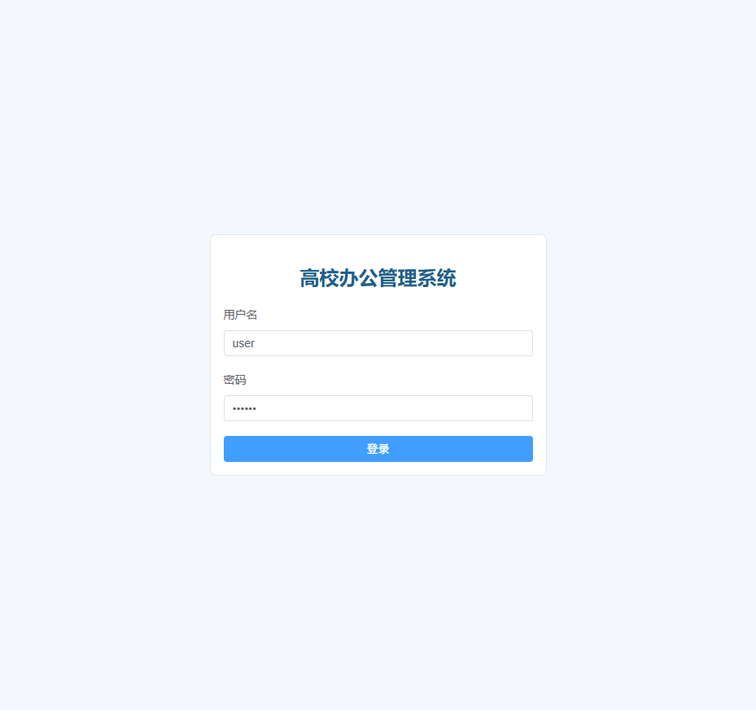
图：01-login-page
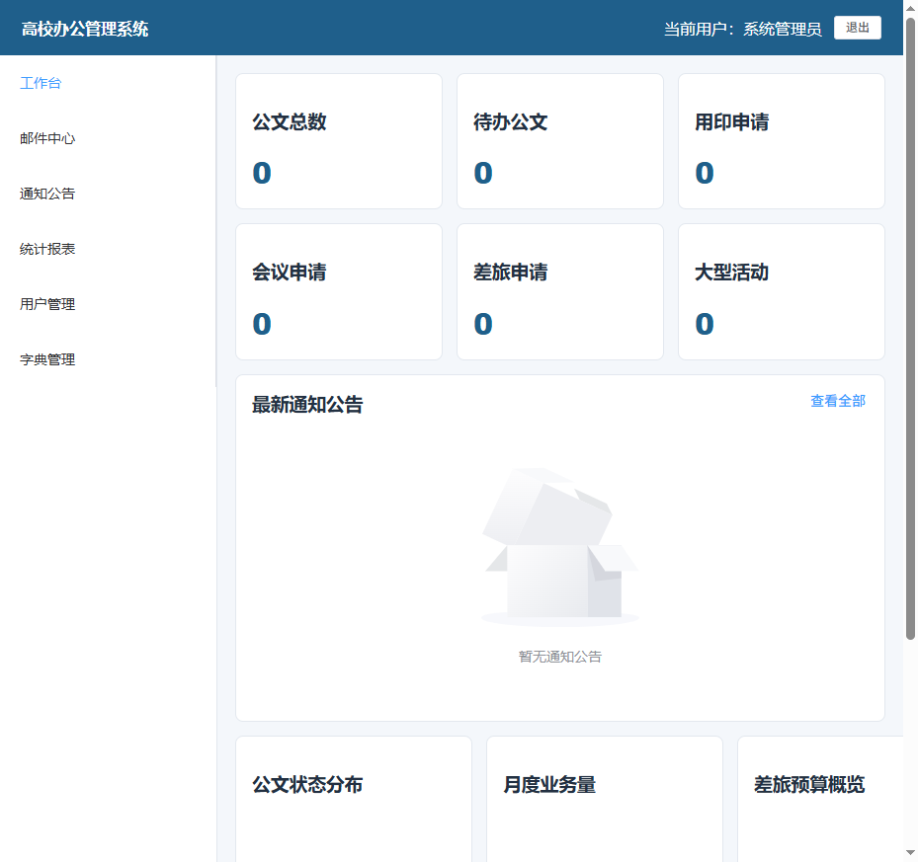
图：02-admin-dashboard
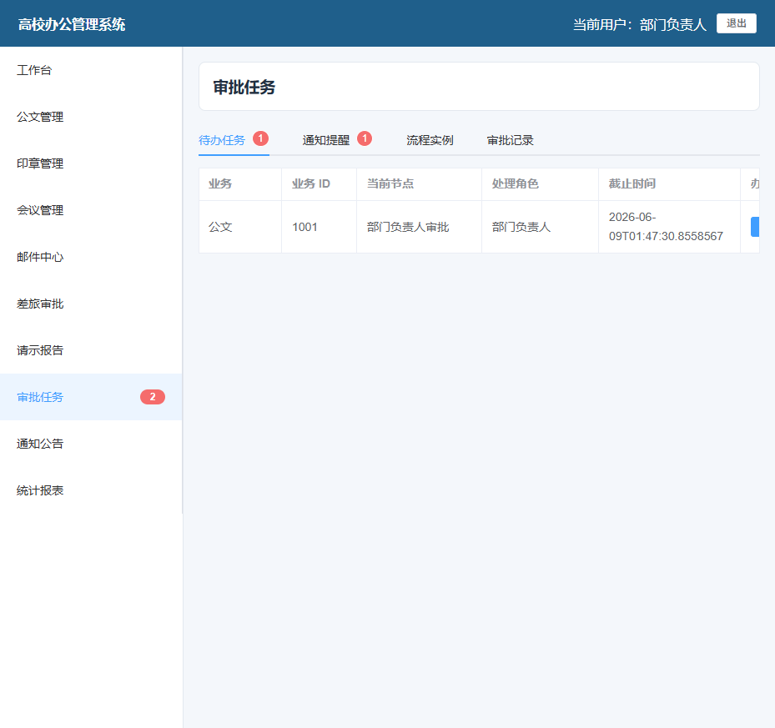
图：12-approvals-page
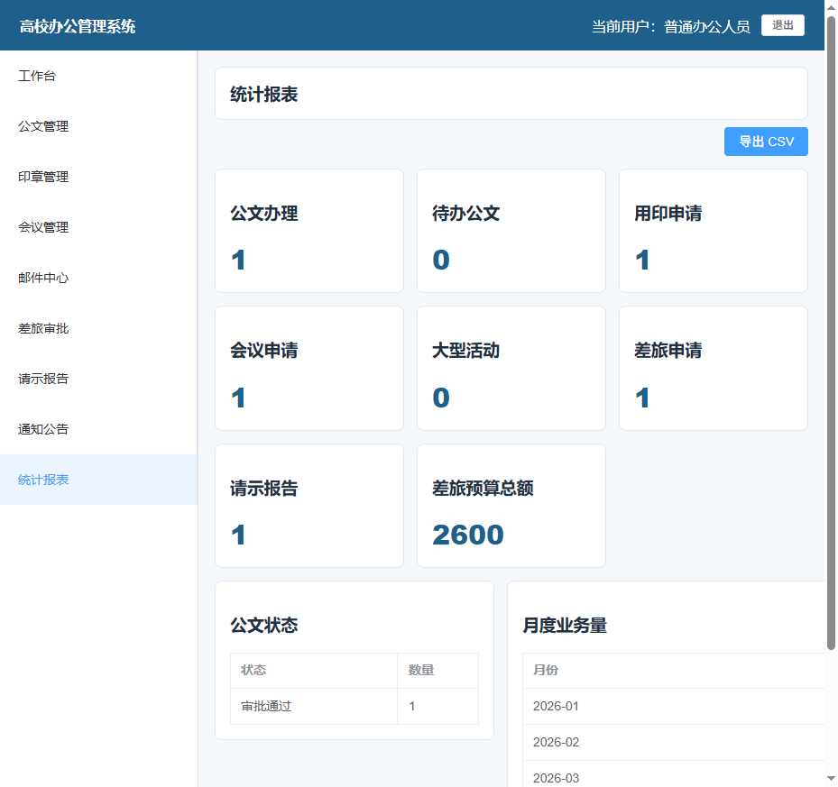
图：21-statistics-page

7.5 智能模块实现
智能模块 | 输入 | 输出 | 实现/限制
AI公文起草 | 文种、主题、要点、引用制度、申请人信息 | 可编辑公文草稿 | DocumentService 构造请求；涉密内容不得发送外部 AI；测试使用 Mock
AI公文审核 | 标题、正文、文号、附件、密级 | 格式问题、风险提示、修改建议 | DocumentReviewStrategy、AiReviewDecorator、NlpAiProviderAdapter；只给建议不替代审批
敏感词与保密拦截 | 正文、材料摘要、密级 | 敏感词命中、AI调用允许/拒绝 | SensitiveWordDetector、NlpUtils；秘密/机密/绝密禁止外部处理
会议室智能推荐 | 人数、时间、设备、地点偏好 | 会议室评分和推荐理由 | RoomRecommendationService、ScoredRoom；不绕过审批流程
差旅费用智能校验 | 人员类别、差旅类型、城市等级、天数、预算 | 标准金额、超标提示和说明要求 | StandardTravelExpenseStrategy；以 oa_travel_standard 为准

智能模块的共同安全边界是：AI 只辅助生成、审核或推荐，不直接改变审批结论；所有外部调用前必须执行密级和敏感词判断；测试中固定 Mock 输出，避免自动化测试依赖外部网络和模型稳定性。

8 系统测试

8.1 接口测试
接口测试覆盖登录、权限、核心业务提交、审批、附件、通知、统计和多角色访问。2026-06-09 全面回归中，多角色 API 烟测覆盖 admin、user、head、leader、office、finance、security、keeper 8 个演示账号。
场景 | 预期 | 实际结果
admin 访问 /api/admin/users | 成功返回用户列表 | 成功，返回 18 个用户
普通 user 访问 /api/admin/users | 403 | 403
未登录访问 /api/dashboard | 401 | 401
8 个演示账号登录 | 均成功 | 均通过
登录后访问 /api/dashboard 和 /api/announcements/latest | 按角色返回可见数据 | 均通过

8.2 单元测试
后端测试包含 Spring 集成测试、业务规则单元测试、设计模式测试、NLP 测试和安全回归测试；前端测试使用 Vitest 验证页面交互、表单字段、权限变量和接口调用。
测试类别 | 代表测试类/文件 | 覆盖重点
后端流程测试 | WorkflowIntegrationTest、WorkflowGuideIntegrationTest、OfficeManagementSystemIntegrationTest | 提交、审批、退回、流程导览和状态流转
安全权限测试 | SecurityIntegrationTest、AuthorizationRegressionTest、ClosureAndAiSecurityTest | Token、管理接口、AI涉密拦截和越权访问
设计模式测试 | ApprovalChainTest、DocumentFactoryTest、MeetingBuilderTest、DashboardFacadeTest、StatePatternTest | 责任链、工厂、建造者、外观、状态等模式行为
业务规则测试 | SealMaterialManagementTest、MeetingParticipantIntegrationTest、TravelExpenseStrategyTest、RegulatoryRulesTest | 材料、会议参与人、差旅标准、制度规则
前端页面测试 | Seals.spec.js、Travels.spec.js、Reports.spec.js、Statistics.spec.js、NotFound.spec.js 等 | 按钮、弹窗、表单、导出、流程入口、页面状态

8.3 测试用例设计
编号 | 测试目标 | 输入/操作 | 预期输出 | 实际结果
TC-01 | 登录认证 | admin/123456 调用 POST /api/auth/login | 返回 token 和用户角色 | 通过
TC-02 | 管理权限保护 | 普通用户调用 GET /api/admin/users | 返回 403，无管理员权限 | 通过
TC-03 | 用印材料必填 | 保存用印草稿后不上传材料直接提交 | 拒绝提交并提示缺少有效材料 | 通过
TC-04 | 会议室冲突检测 | 同一会议室提交重叠时间会议 | 系统拒绝或推荐其他可用会议室 | 通过
TC-05 | 大型活动安全规则 | 室内预计参会人数大于 500 且缺少安全材料 | 触发保卫审核和材料必填校验 | 通过
TC-06 | 差旅费用标准 | 三类人员、上海、3天、预算2600 | 计算住宿/伙食/市内交通标准并识别超标项 | 通过
TC-07 | AI涉密拦截 | 秘密或机密公文执行外部 AI 审核 | 拒绝外部 AI 调用，保留安全提示 | 通过
TC-08 | 统计导出 | 统计页面点击 CSV 导出 | 生成包含业务指标的 CSV 内容 | 通过

最新回归结果：后端全量测试 132 个测试，0 失败，0 错误，BUILD SUCCESS；前端全量测试 28 个测试文件、106 个测试全部通过；前端生产构建通过；git diff --check 通过。未完全覆盖项包括 MySQL profile 真实重启持久化、浏览器级完整 E2E、真实文件上传下载的浏览器操作、外部 SMTP 投递、性能和移动端专项测试。

9 总结与展望

9.1 总结
高校办公管理系统以真实高校制度为依据，将公文、印章、会议、请示报告、差旅、统计、邮件和公告等业务整合到统一平台。系统采用前后端分离、MVC、三层架构和 RESTful API，代码层面以 Controller-Service-Repository 分工实现业务闭环，以统一认证、权限、附件、流程和通知能力支撑多个业务模块。
从课程要求看，项目满足 Java 应用、数据库持久化、两种以上体系结构、每人不少于五种设计模式、两个以上智能模块、真实制度依据、Spring Test/JUnit 与前端测试等要求。最新回归测试结果显示核心功能已具备稳定演示能力。

9.2 展望
- 补充真实浏览器 E2E，用多角色账号完整走通公文、用印、会议、差旅和报告闭环。
- 增加 MySQL profile 下的重启持久化验证、备份恢复和迁移脚本检查。
- 对统计、附件、流程任务等高频接口进行 JMeter 或 Gatling 压测，形成量化性能指标。
- 将 AI 服务抽象为可配置 Provider，支持本地模型、外部模型和规则引擎按密级自动选择。
- 进一步完善移动端适配、可访问性、日志脱敏和审计报表，提升交付质量。

参考文献
[1] 北京大学印章管理规定，校发〔2017〕41号，https://xxgk.pku.edu.cn/gksx/jbxx/gzzd/1065xbxxgk144899.htm
[2] 北京大学保密工作规定，https://xxgk.pku.edu.cn/gksx/jbxx/gzzd/1065xbxxgk144898.htm
[3] 北京大学大型活动安全管理规定，https://xxgk.pku.edu.cn/gksx/jbxx/gzzd/1065xbxxgk144903.htm
[4] 北京大学大型活动安全风险评估办法，校发〔2018〕183号，https://xxgk.pku.edu.cn/docs/20190113215758754844.pdf
[5] 北京大学会议费管理暂行办法，校发〔2019〕250号，https://xxgk.pku.edu.cn/docs/20241129103911566485.pdf
[6] 北京大学国内差旅费管理暂行办法，校发〔2019〕252号，https://xxgk.pku.edu.cn/docs/20241129103948804688.pdf
[7] Martin Fowler. 企业应用架构模式[M]. 机械工业出版社, 2003.
[8] Gamma E., Helm R., Johnson R., Vlissides J. 设计模式：可复用面向对象软件的基础[M]. 机械工业出版社, 2000.
[9] Spring Boot Reference Documentation, https://docs.spring.io/spring-boot/docs/2.5.6/reference/html/
[10] Vue.js Documentation, https://vuejs.org/

